Curriculum Vitae

IRWAN KURNIAWAN BASIR
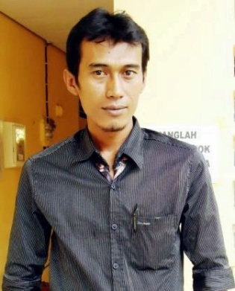
Jln. Trans Sulawesi Desa Boyou RT IV
Kabupaten Banggai

E Mail : iwanbasir96@yahoo.com
Handphone : 085255205569
Tempat Tanggal Lahir : Luwuk 12 Desember 1978
Jenis Kelamin : Laki-Laki
Kewarganegaraan : Indonesia

RINGKASAN
Saya telah berpengalaman sebagai wartawan 4 (empat) Tahun di HARIAN PANTAU, 1 (satu) Tahun diharian MEDIA BANGGAI hingga Juli 2013, pos peliputan paling sering adalah hukum dan kriminal, Familiar dengan Ms Word, Excell, Power Point, serta editing foto baik melalui Microsoft Office Picture atau Photopos Pro, saya bisa mengendarai sepeda motor dan mobil, saat ini tengah menyelesaikan S1 Hukum.

PENDIDIKAN
2012 - Universitas Muhammadiyah Luwuk Fakultas Hukum
1997 - 1999 SMU Muhammadiyah Luwuk IPS
1993 - 1996 SMPN 1 Luwuk

ORGANISASI
2012 - Wakil Ketua Karang Taruna Desa Boyou
2011-2012 Wakil Ketua Himpunan Jurnalis Hukum Kabupaten Banggai
1998-1998 Sekretaris OSIS SMU Muhammadiyah Luwuk

PENGALAMAN
- Salesman produk SUSU Nestle di Kabupaten Banggai pada UD. Hero Luwuk
- Wartawan Harian PANTAU
- Wartawan Biro Media News Metro
- Wartawan Harian MEDIA BANGGAI

KURSUS dan SEMINAR
- Kursus Computer pada Nurmal Computer
- Kursus Bahasa Inggris di LEC
- Seminar IQ, SQ, EQ
- Debat Public Menyingkapi Persoalan Hukum di Kabupaten Banggai
- Pembawa materi Teori dan Praktek Jurnalis pada kegiatan Mahasiswa Unismuh Luwuk

PENGHARGAAN dan PENCAPAIAN
- Juara III Lomba Karya Tulis Ilmiah yang diadakan oleh Perpustakaan Daerah Kabupaten Banggai tahun 2007

